**APLIKASI PENDATAAN STOK BERBASIS WEB**

**PADA CV.CITRA TANI SUBUR**

***Abstract*** – *V. Citra Tani Subur, an agricultural distributor specializing in plant medicines, fertilizers, and seeds, currently employs a manual inventory management system. This manual approach leads to inefficiencies in stock tracking, increasing the risk of errors and hindering timely decision-making. To optimize inventory control, this study focuses on the design and development of a web-based inventory management application. Following the waterfall methodology, the application leverages PHP, HTML, and a MySQL database hosted on XAMPP. The system facilitates the efficient recording of incoming and outgoing goods, enabling accurate stock monitoring and generating comprehensive reports on inventory status, including goods received, goods dispatched, and current stock levels. By automating these processes, the application enhances operational efficiency and accuracy in inventory management for CV. Citra Tani Subur. Future research could explore extending the application's functionality through the development of an Android-based mobile interface, further improving accessibility and real-time data management capabilities.*

*Keywords : System, Information, MySQL, Application, Stock, Web.*

1. **PENDAHULUAN**

**1.1 Latar Belakang**

Penggunaan komputer dalam teknologi informasi sudah menjadi suatu keharusan dalam berbagai bidang usaha. Kemampuan komputer dalam melakukan pengolahan dan perhitungan serta penyimpanan data membuat banyak perusahaan memanfaatkannya untuk keperluan pengolahan data. Peranan komputer sangat diperlukan diberbagai bidang, baik instansi maupun perusahaan. Hal ini disadari mengingat kebutuhan informasi yang cepat dan akurat. Terbukti dengan banyak instansi dan perusahaan yang telah menggunakan komputer yang dilengkapi dengan program aplikasi yang berguna untuk memudahkan pekerjaan agar lebih efektif dan efisien.

Teknologi menjadi salah satu kehidupan manusia yang penting pada saat ini. Semakin berkembangnya teknologi menunjukkan bahwa akses informai yang didapatkan lebih mudah dan cepat. Kemajuan teknologi informasi dalam dunia bisnis juga menguntungkan, dimana penggunaan jaringan internet, dapat digunakan untuk pemasaran ntuk berjualan dan mempromosikan suatu produk.

CV. Citra Tani Subur perusahaan yang bergerak dalam bidang penjualan dan distributor pertanian kebeberapa daerah di luar Jambi. Perusahaan ini dalam semua aktivitas usahanya masih melakukan secara manual dengan mencatat dibuku agenda, baik data pupuk, data obat-obatan, data bibit dan alat-alat pertanian. Tentu hal ini menyebabkan penggolahan data perusahaan tidak efekti. Stok barang tidak diketahui dengan baik, laporan aktivitas perdagangan tidak akurat, butuh waktu untuk proses pelaporan. CV. Citra Tani Subur membutuhkan sistem informasi terkomputerisasi yang dapat mengatasi permasalahan yang mereka hadapi. Mereka membutuhkan suatu sistem informasi yang dapat membantu mengelola data stok secara cepat, berupa penggolahan aktivitas usaha berbasis web, sebagai mana yang dilakukan oleh (Sugiarto et al. 2022)penerapan sistem ini bermanfaat untuk mempermudah pihak distributor dalam pencatatan sepeda untuk distribusi, membantu distributor untuk meminimalisir terhambatnya pencarian, pengecekan data hingga penanganan keluar masuk barang hingga distributor dari Dunia Sepeda mendapatkan data yang real time yang dapat dipantau perubahanya setiap waktu.

Penelitian yang dilakukan oleh (Damayanti 2019) Pembuatan aplikasi sistem Informasi penjualan obat pertanian berbasis web pada Toko Butani Blora, sudah dapat mengurangi permasalahan yang ada pada toko obat pertanian Butani Blora, antara lain : 1. Mempermudah pencatatan transaksi penjualan di toko. 2. Memudahkan kasir untuk melakukan transaksi penjualan obat ditoko. Dan mempermudah admin untuk membuat laporan stok barang, laporan data pelanggan, data supplier, laporan penjualan, laporan pembelian, dan laporan laba rugi, laporan tersimpan dan tersusun dengan baik, dan pemilik toko dapat melihat sewaktu - waktu laporan apabila dibutuhkan karena telah menggunakan sistem jaringan berbasis web tanpa harus meminta terhadap pihak admin. 3. Mempermudah mengontrol penjualan yang dilakukan oleh bagiankasir mempermudah pula mengontrol stok barang, dan dilengkapi dengan aplikasi stok batas minimum,sehingga dapat menghemat pengeluaran biaya untuk persediaan obat. 4. Sistem yang dibangun dapatmembantu karyawan mengelola penjualan obat dengan lebih mudah dan aman di toko obat Butani Blora, yang bisa di akses secara online atau berbasis web dan dilengkapi hak akses pada masing masing user. b. Sistem yang dibagun dapat memberikan hak akses pada masing masing user atau pemakai.

Dari apa yang dilakukan para peneliti ini mendorong peneliti untuk melakukan penelitian yang sama pada CV. Citra Tani Subur dalam mengatasi permasalahan yang mereka hadapi.

1.2. **Rumusan Masalah**

Bagaimana merancang Aplikasai Sistem Informasi Pendataan Stok pupuk, obat-obatan, bibit dan alat pertanian CV. Citra Tani Subur Berbasis Website

**1.3. Tujuan Penelitian**

Membantu CV. Citra Tani subur dalam pendataan stok pupuk, obat-obatan, bibit dan alat pertanian yang lebih efektif.

1. TINJAUAN PUSTAKA

2.1. Aplikasi

Pemahaman aplikasi menurut beberapa pendapat yang dikuti dalam jurnal (Suhimarita and Susianto 2019) menyebutkan pandangan Irawan, Deni. (2013) dalam bukunya ”Pendidikan Tekhnologi Informasi dan Komunikasi” menyatakan bahwa : Aplikasi atau bisa disebut juga dengan perangkat lunak aplikasi merupakan software jadi yang siap untuk digunakan. Selain pengertian di atas, ada banyak pengertian dari kata ‘Aplikasi’ yang dikemukakan oleh para ahli. Berikut ini beberapa definisi aplikasi menurut beberapa ahli yang cukup popular menurut Ali Zaki dan Smitdev Community, Aplikasi merupakan komponen yang bermanfaat sebagai media untuk menjalankan pengolahan data ataupun berbagai kegiatan lainnya seperti pembuatan ataupun pengolahan dokumen dan file. Menurut Asropudin (2013 : 6) menyatakan bahwa: Aplikasi adalah sofwer yang dibuat oleh suatu perusahaan komputer untuk mengerjakan tugas-tugas tertentu, misalnya Ms, World, Ms Excel. Dalam jurnal

Menurut (Indrayana 2021)Pengertian Aplikasi perangkat lunak (software application) menurut wikipedia adalah suatu subkelas perangkat lunak komputer yang memanfaatkan kemampuan komputer langsung untuk melakukan suatu tugas yang diinginkan pengguna. Biasanya dibandingkan dengan perangkat lunak sistem yang mengintegrasikan berbagai kemampuan komputer, tetapi tidak secara langsung menerapkan kemampuan tersebut untuk mengerjakan suatu tugas yang menguntungkan pengguna.

Dari Definisi ahli tersebut dapat disimpulkan bahwa aplikasi merupakan perangkat lunak (software) yang dirancang oleh seseorang programmer untuk memecahkan masalah yang dihadapi oleh seseorang dalam aktivitas sehari-harinya.

2.2. Stok

Definisi stok menurut Kamus Besar Bahasa Indonesia (KBBI) dalam (Danny and Muhidin 2023),adalah persediaan barang untuk perbekalan; sediaan barang yang diperdagangkan, sedangkan oleh (Kokom Komariyah et al. 2020) Persediaan barang merupakan barang atau bahan yang disimpan dan akan digunakan pada saat tertentu dan dengan

tujuan tertentu.

Dari definisi diatas dapat ditarik kesimpulan bahwa stok sangat penting dalam menjamin keterseduab suatu barang untuk didistribusikan.

2.3. Website

Secara umum, website (web) dipahami sebagai sekumpulan halaman yang terdiri dari beberapa laman yang berisi informasi dalam bentuk digital baik itu teks, gambar, animasi yang disediakan melalui jalur internet (Prasetyo, Rendi, 2020)

**III. HASIL DAN PEMBAHASAN**

**3.1. Metode Penelitian**

Penelitian ini menggunakan metode *system development life cycle* (SDLC). Tahapan tahap yang dilakukan adalah sebagai berikut:

1. Studi Literatur

Pada tahap ini dilakukan pencarian landasan-landasan teori yang dipeoleh dari berbagai buku, perpustakaan, jurnal-jurnal dan juga internet untuk melengkapi tentang konsep dan teori, sehingga memeiliki landasan dan keilmuan yang baik dan sesuai.

2. Pengumpulan Data

Pengumpulan data dilakukan untuk memperoleh informasi yang dibutuhkan dalam rangka mencapai tujuan penelitian. Hasil dari pengumpulan data dan informasi ini biasa digunakan sebagai bahan untuk implementasi. Sistem Informasi Pada CV. Citra Tani Subur. Pengumpulan data yang dilakukan peneliti sebagai berikut:

1. Observasi

Penelitia terjun langsung kelapangan untuk melakukan peninjauan terhadap permasalahan yang diambil pada CV. Citra Tani Subur.

1. Studi Kepustakaan

Pengumpulan data dengan cara mengumpulkan literature, jurnal, buku, perpustakaan, dan E-book yang ada kaitanya dengan judul penelitian.

1. Wawancara

Peneliti mengumpulkan data dengan mengadakan Tanya Jawab secara langsung dengan pemilik pada CV. Citra Tani Subur yang ada kaitanya dengan topik yang diambil.

3. Identifikasi Masalah

Merupakan salah satu langkah kerja penelitian yang paling penting peneliti lakukan, fase ini akan menentukan kualitas dari penelitian. Pada fase ini peneliti mengidentifikasi semua data yang peneliti dapat dilapangan.

4. Perancangan Sistem

Pada tahap ini dilakukan Perancangan sistem dengan menggunakan model *waterfall*, model waterfall adalah model klasik yang bersifat sistematis, berurutan dalam membangun *software*. Beberapa proses diantaranya:

1. Analisis

Merupakan tahap menganalisis hal-hal yang diperlukan dalam pelaksanaan proyek pembuatan perangkat lunak.

1. *Design*

Tahap penerjemah dari data yang sudah di analisis kedalam bentuk yang mudah dipahami atau dimengerti oleh *user* dan sesuai dengan kebutuhan pada CV. Citra Tani Subur.

1. *Coding*

Tahap penerjemah data atau pemecah masalah yang telah dirancang kedalam bahasa pemograman *Web*.

1. Pengujian

Merupakan tahap pengujian terhadap perangkat lunak.

1. *Maintenance*

Tahap akhir dimana suatu perangkat lunak yang sudah selesai dapat mengalami perubahan-perubahan atau penambahan sesuai dengan permintaan *user*.

5. Implementasi

Tahap implementasi pada Sistem Informasi CV. Citra Tani Subur akan dilakukan uji coba *login*, *input* laporan pesanan, input laporan data paket pesanan, dan semuanya akan diproses di dalam Sistem Informasi CV. Citra Tani Subur yang akan menghasilkan output. Berdasarkan kerangka kerja penelitian yang telah digambarkan, maka dapat diuraikan pembahasan masing-masing tahap dalam penelitian adalah sebagai berikut :

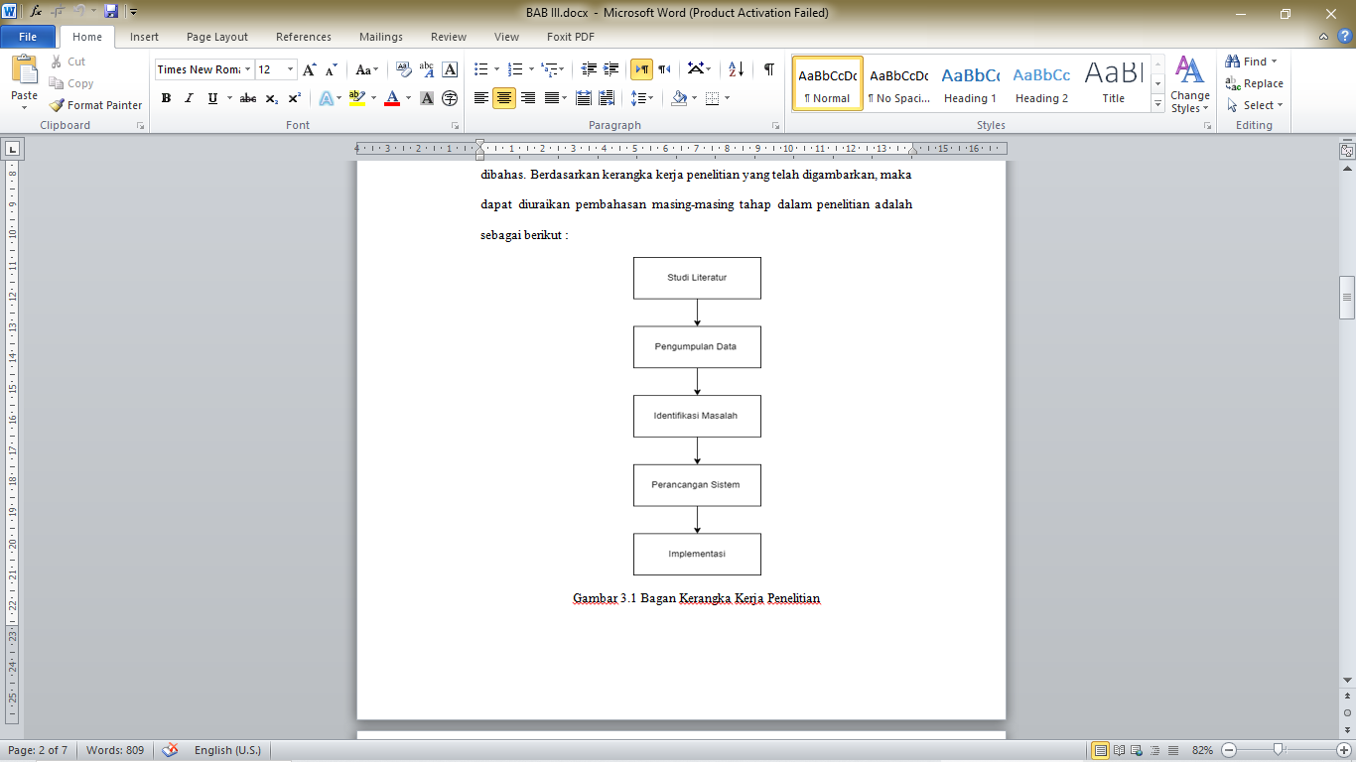

**Gambar 1.** Kerangka Kerja

**5.1. Diagram Konteks**

Diagram Konteks Aplikasi Pendataan Stok Pada CV. Citra Tani Subur tergambar pada Gambar 2. Diagram Konteks

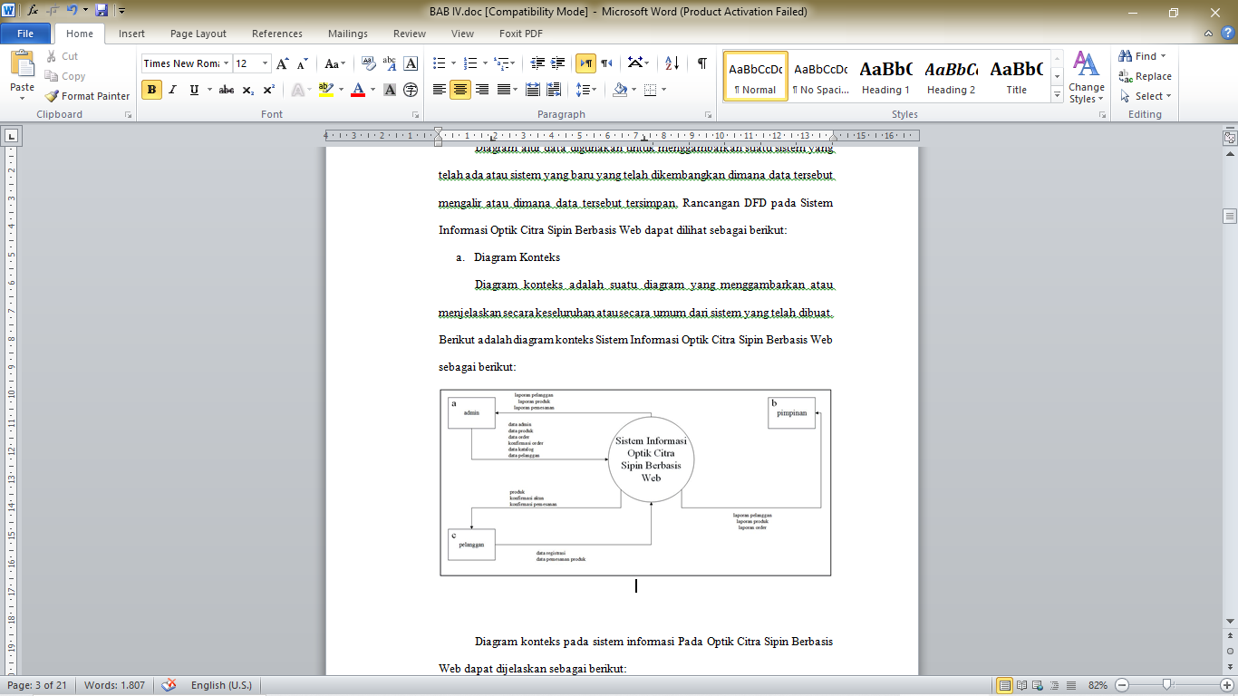

**Gambar 2.** Diagram Konteks

Berdasarkan gambar 2, terdapat entitas pelanggan yang dapat melakukan pembelian, pengambilan barang, pembayaran pembeli dan memberikan data barang yang ingin dibeli. Entitas pembeli dapat menerima data pesanan barang, nota pembelian, hasil periksa mata, bukti pengambilan barang. Entitas admin menerima data barang yang ingin dibeli pembeli, barang pesanan toko, pembayaran toko, pengambilan barang dan return barang. Entitas admin dapat membuat nota pembelian, laporanlaporan yang akan diserahkan kepada pimpinan, bukti pengambilan barang, bukti return barang dan menyerahkan pesanan pembeli. Entitas admin menerima pembelian pesanan toko lalu menyerahkan barang pesanan toko kepada kasir. Entitas Pemilik menerima laporan-laporan yang dibuat oleh kasir lalu membuat pembelian pesanan toko yang akan diterima entitas pembeli.

Dari diagram konteks tersebut peneliti deskripsikan ke diagram *Nol* merupakan diagram yang menggambar proses yang terjadi dalam sistem yang dibangun yang menunjukkan tentang fungsi-fungsi utama atau proses yang ada, aliran data, dan eksternal *entity*. Pada level ini sudah dimungkinkan adanya / digambarkan data *store* yang digunakan. Terlihat pada gambar 3. Diagram Level Nol:

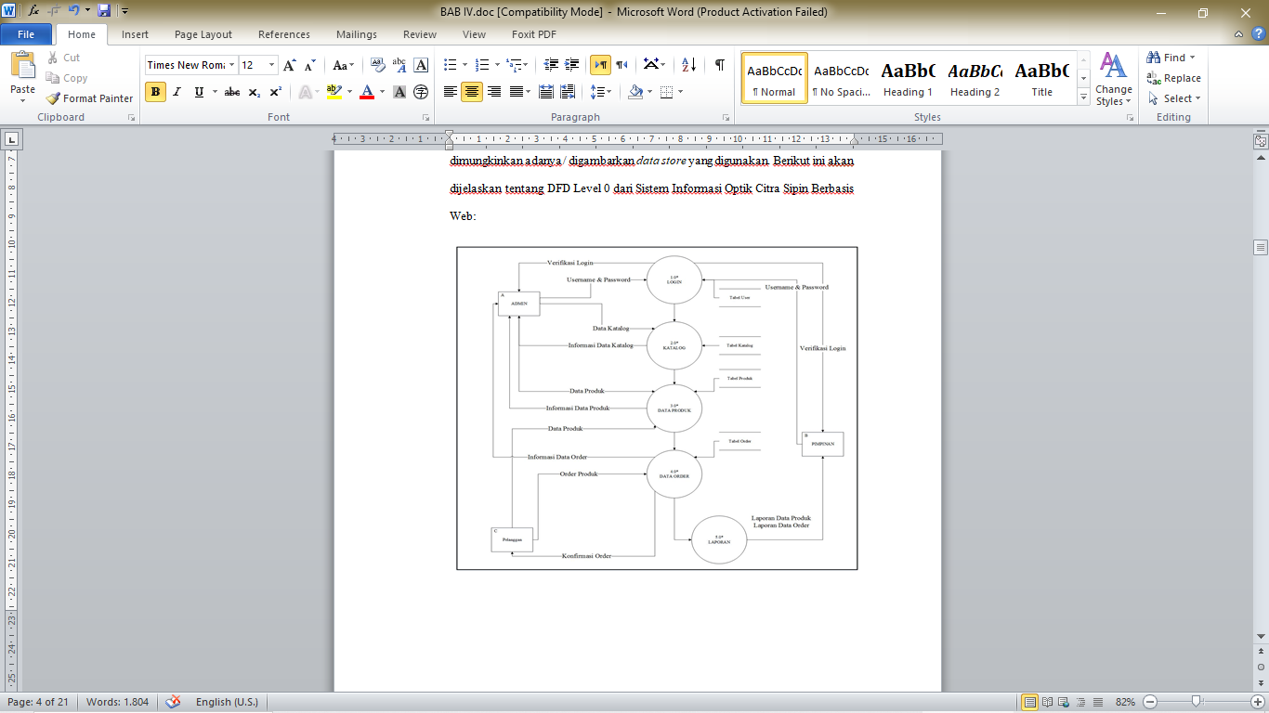

**Gambar 3.** Diagram Level Nol

5.2. Hasil Aplikasi

Aplikasi Pendataan Stok terlihat pada Gambar 4

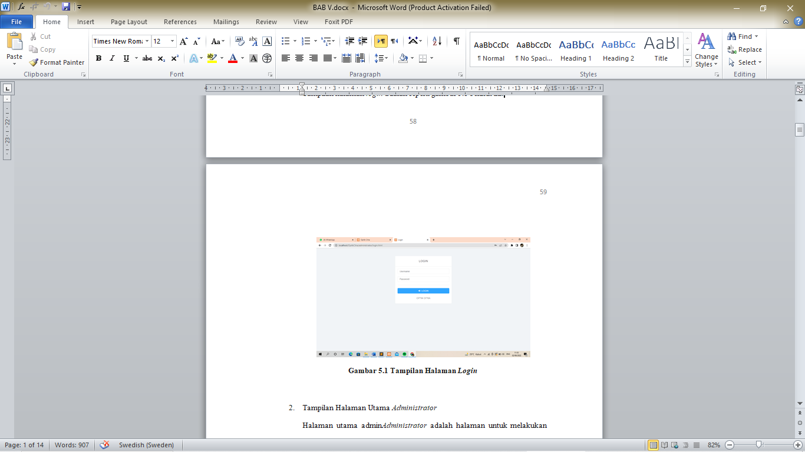

**Gambar 4.** *Login*

Gambar diatas merupakan *Form login* yang digunakan untuk melakukan akses ke menu utama dan mendaftar sebagai pengguna.

2. Tampilan Halaman Utama Admin

Halaman utama admin adalah halaman untuk melakukan pengolahan data, terdiri dari katalog, produk, daftar produk, konfirmasi order, pelanggan, *user*, ubah *password*, dan *logout*. Tampilan halaman utama adalah seperti gambar 5.

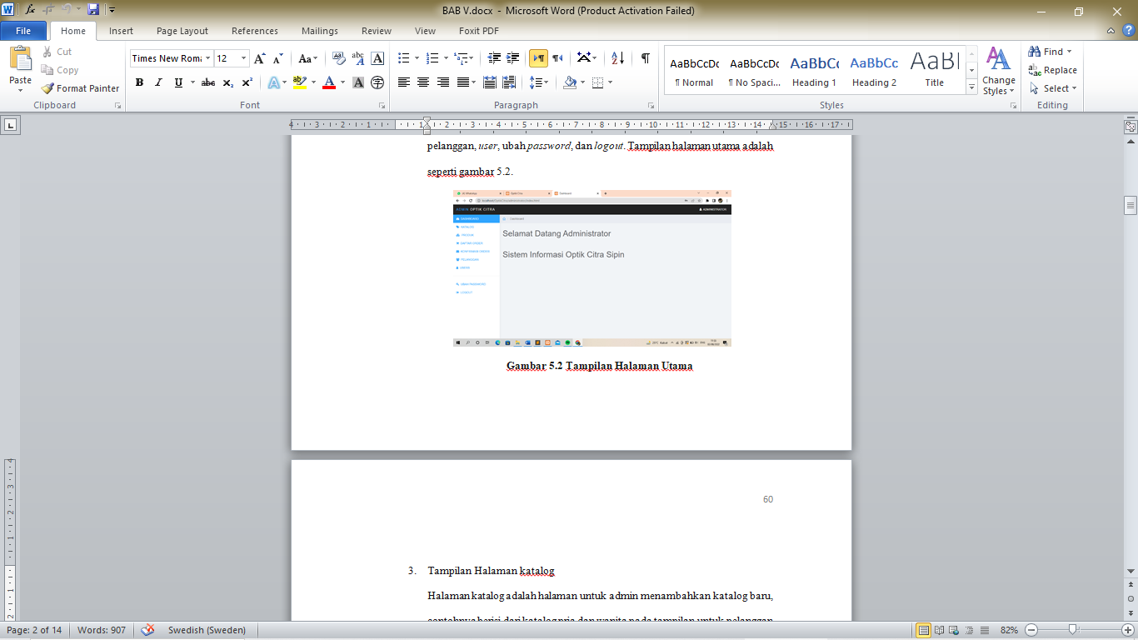

**Gambar 5.** Halaman utama

3. Tampilan Halaman katalog

Halaman katalog adalah halaman untuk admin menambahkan katalog baru. Tampilan halaman katalog adalah seperti gambar 6.

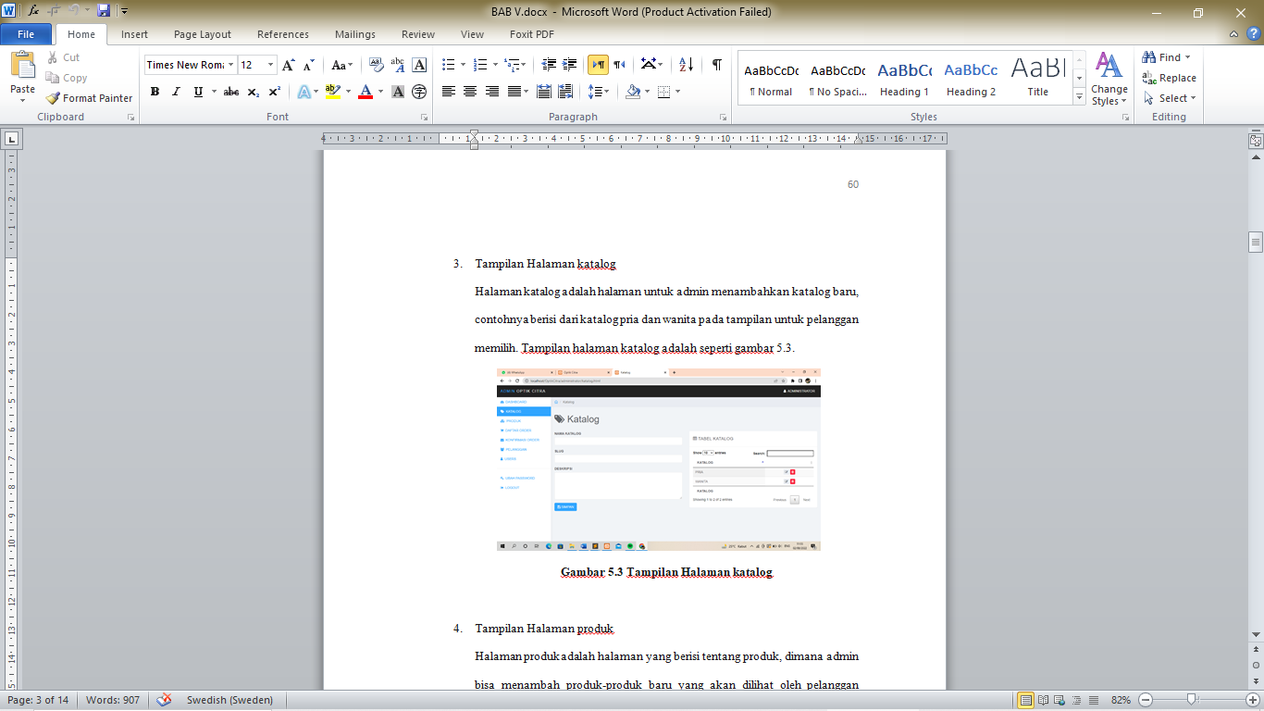

**Gambar 6**. Halaman Katalog

4. Tampilan Halaman produk

Halaman produk adalah halaman yang berisi tentang produk, dimana admin bisa menambah produk-produk baru yang akan dilihat oleh pelanggan nantinya. Tampilan halaman utama adalah seperti gambar 7.

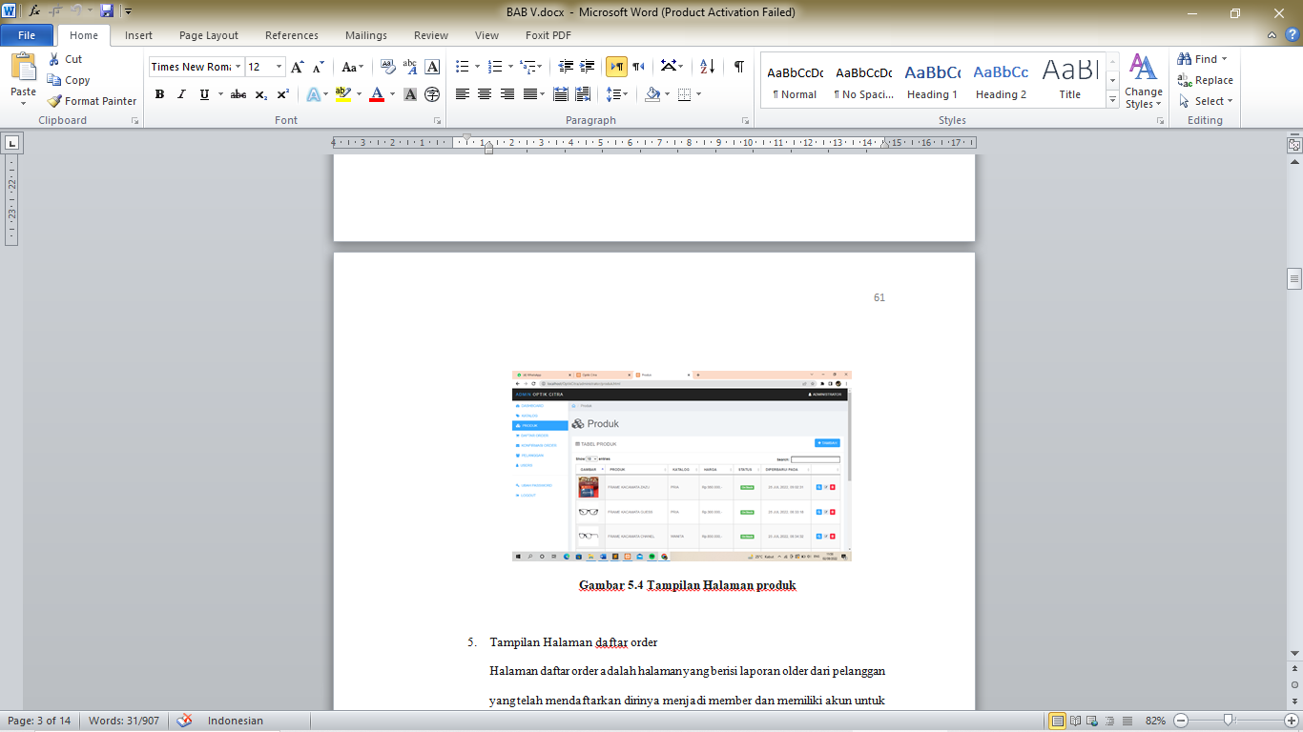

**Gambar 7.** Halaman Produk

5. Tampilan Halaman daftar order

Halaman daftar order adalah halaman yang berisi laporan older dari pelanggan yang telah mendaftarkan dirinya menjadi member dan memiliki akun untuk memesan barang, laporan ini hanya admin dan pimpinan yang bisa melihat. Tampilan halaman daftar order adalah seperti gambar 8.

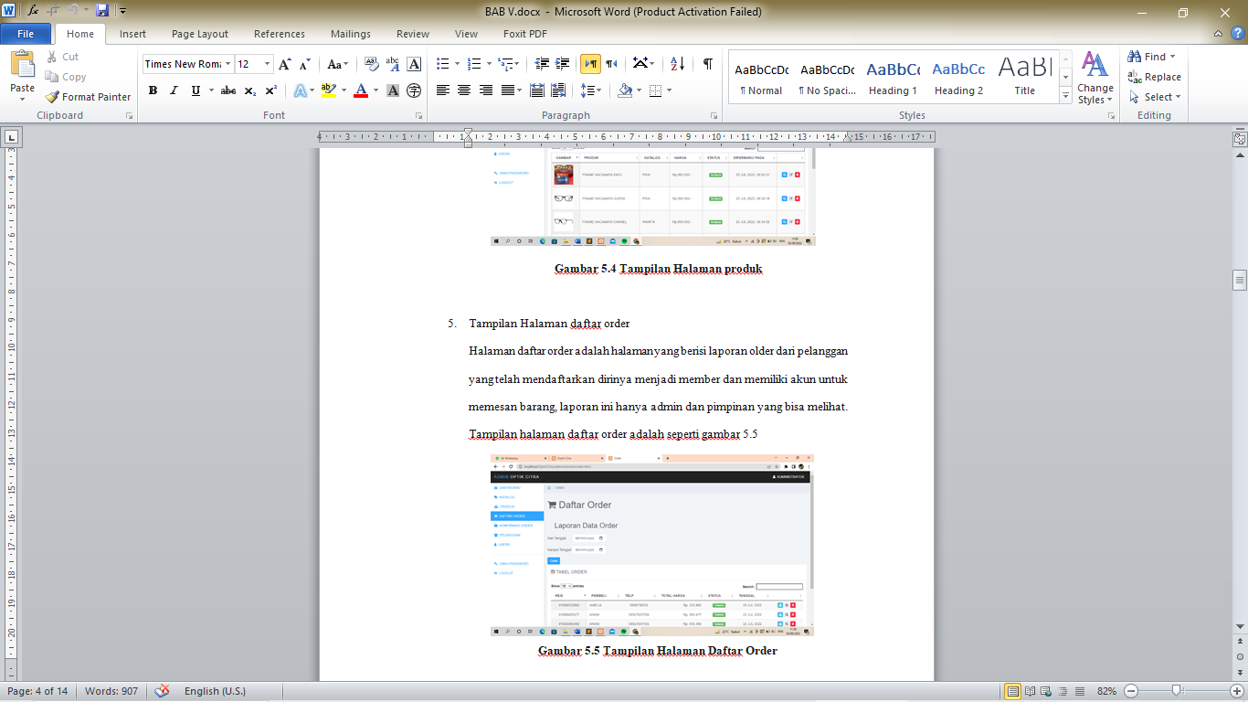

**Gambar 8.** Daftar Order

6. Tampilan cetak data order

Halaman cetak order adalah tampilan cetak order pelanggan yang telah bertransaksi dan akan dicetak sesuai kebutuhan admin yang mengelolah. Tampilan halaman menu cetak pada data order dalah seperti gambar 9.

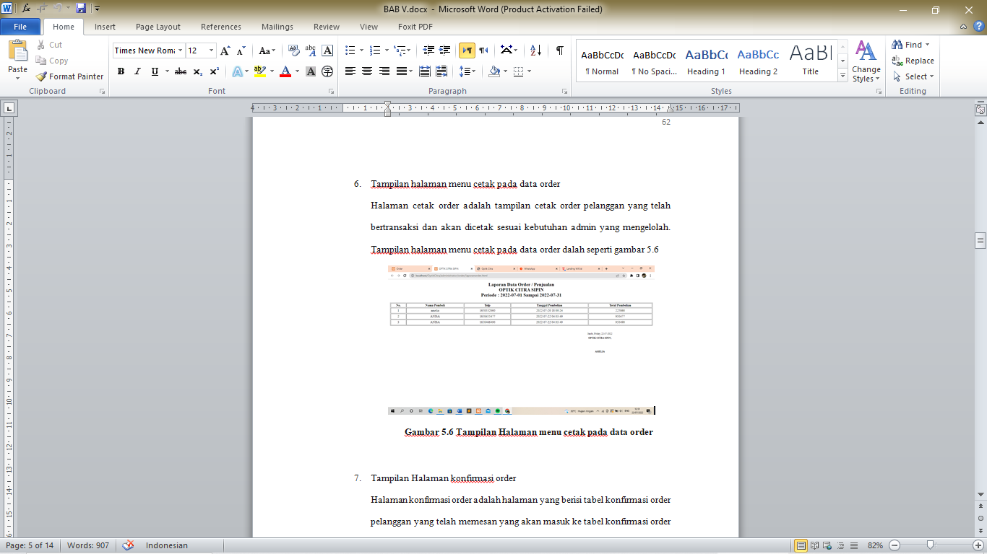

**Gambar 9.** Cetak data order

7. Tampilan Halaman konfirmasi order

Halaman konfirmasi order adalah halaman yang berisi tabel konfirmasi order pelanggan yang telah memesan yang akan masuk ke tabel konfirmasi order ini, yang akan di proses oleh *admin*. Tampilan konfirmasi order adalah seperti gambar 10.

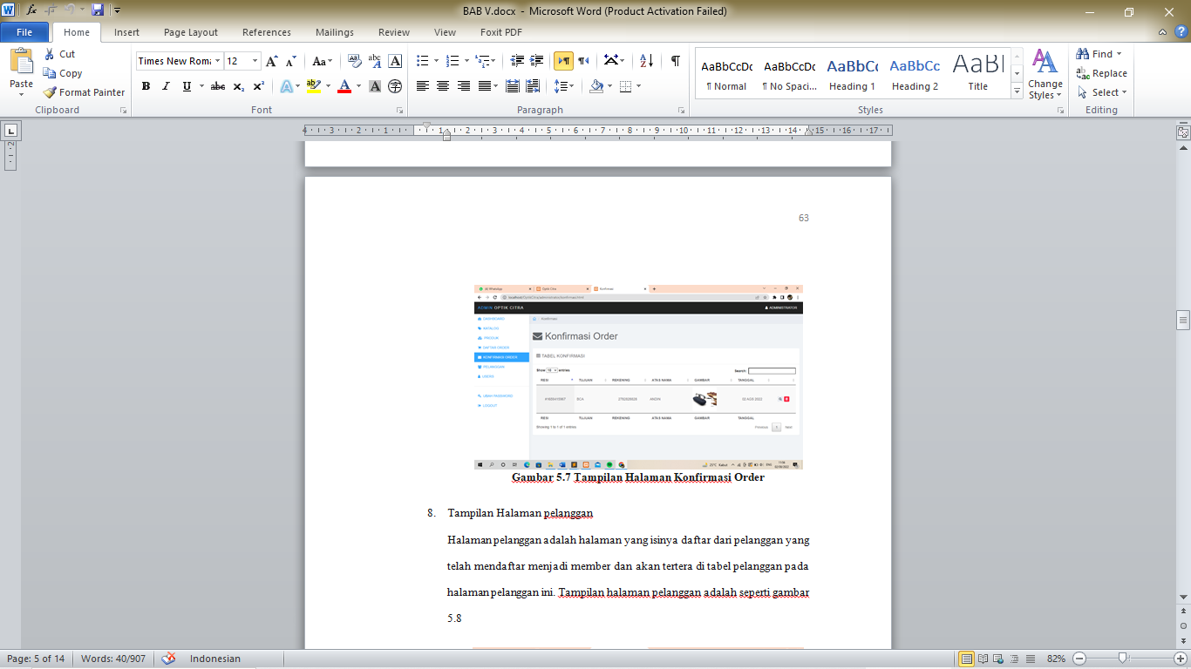

**Gambar 10.** Konfirmasi order

**KESIMPULAN**

Setelah melakukan penelitian dan analisis untuk Aplikasi Pendataan Stok berbasis Website Pada CV. Citra Tani Subur. Maka penulis mengambil beberapa kesimpulan sebagai berikut:

1. Penggolahan pendataan stok pada CV. Citra Tani Subur masih dilakukan secara manual
2. Telah dihasilkan sebuah Aplikasi Pendataan Stok berbasis Website untuk CV. Citra Tani Subur dalam mengelola transaksi produk yang mereka jual.

**DAFTAR REFERENSI**

Damayanti, Erni. 2019. “Sistem Informasi Penjualan Obat Pertanian Berbasis Web Pada Toko BUTANI Blora.” *Walisongo Journal of Information Technology* 1(2):161. doi: 10.21580/wjit.2019.1.2.4520.

Danny, Muhtajuddin, and Asep Muhidin. 2023. “SISTEM STOK BAUT BERBASIS DESKTOP PADA PT. IKOMA ECHO ROBOTECH INDONESIA (DESKTOP BASED BOLT STOCK SYSTEM AT PT. IKOMA ECHO ROBOTECH INDONESIA).” 14(2).

Indrayana, Bayu. 2021. “APLIKASI KATALOG PRODUK  PT. MEDION ARDHIKA BHAKTI  CABANG PALEMBANG BERBASIS WEB.” *KEMENTERIAN PENDIDIKAN DAN KEBUDAYAAN  SEKOLAH TINGGI MANAJEMEN INFORMATIKA DAN KOMPUTER  PALCOMTEC* 1–47.

Kokom Komariyah, Rahaditya Dasuki, Dias Bayu Saputra, Saeful Anwar, and Gifthera Dwilestari. 2020. “Klasifikasi Stok Barang Menggunakan Algoritma Naïve Bayes Pada Pt.Dharma Electrindo Manufacturing.” *KOPERTIP : Jurnal Ilmiah Manajemen Informatika Dan Komputer* 4(2):35–41. doi: 10.32485/kopertip.v4i2.117.

Prasetyo, Rendi. n.d. *PENGGUNAAN WEBSITE SEBAGAI SARANA EVALUASI KEGIATAN AKADEMIK SISWA DI SMA NEGERI 1 PUNGGUR LAMPUNG TENGAH*.

Sugiarto, Yulius Arif, Hindriyanto Dwi Purnomo, Sri Yulianto, and Joko Prasetyo. 2022. *Perancangan Dan Implementasi Sistem Informasi Distributor Sepeda “Dunia Sepeda Pati” Berbasis Web Menggunakan Framework Laravel*. Vol. 9.

Suhimarita, Juzinar, and Didi Susianto. 2019. “AMIK Dian Cipta Cendikia APLIKASI AKUTANSI PERSEDIAAN OBAT PADA KLINIK KANTOR BADAN PEMERIKSA KEUANGAN PERWAKILAN LAMPUNG.” *Jurnal Sistem Informasi Akuntansi (JUSINTA) JUSINTA |* 2(1).